изменение образа жизни человека в информационном обществе



Развитие информационных технологий и его влияние на общественную жизнь

Изменения в социальной жизни человека, в конечном счете определяется общественных производительных сил и социальных наук сегодня
Впервые производительным роль технологий стала более очевидной
Информация наука и техника, как современной передовой науки и техники，Ведущие элементы функционирования системы,Это поднимает быстро меняется информационное общество столкнется социальной，Маунг изменить производство и жизнь людей,Огромное влияние на общественную жизнь.



От электронной почты до видеоконференций, интернет-факса в Интернет с телефона, от веб-сервисов для различных покупок и т.д., удобный не только для потребителей, для бизнеса, чтобы конкурировать на мировом рынке, чтобы обеспечить благоприятную возможность, и привело к тому же связанных с Интернетом ряд развивающихся отраслей сферы услуг.

Бурное развитие информационных технологий, информационного общества привело

1, влияние на экономический рост. В индустриальном обществе, основной формой экономического развития является полагаться на ресурсы, вложенные для достижения, то, как промышленные ресурсы обработки является высокое потребление, высокие реализации загрязнения, такой подход неизбежно приведет к возрастающей истощение природных ресурсов, промышленного загрязнения усиливается, контроль деградации окружающей среды.
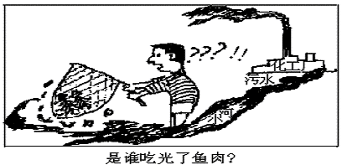

2, эпоха антропогенного воздействия на общество. В связи с развитием информационных науки и техники, так что наше время ситуация начала меняться, был преобразован из вещества, энергии на основе производительности с информационно-технологического основе знаний и производительностью от индустриальной экономики к экономике, основанной на знаниях, из устройства считывания доминируют эпохи переход к визуальной доминируют эпохи, а именно виртуальной эры, в эпоху цифровых технологий.



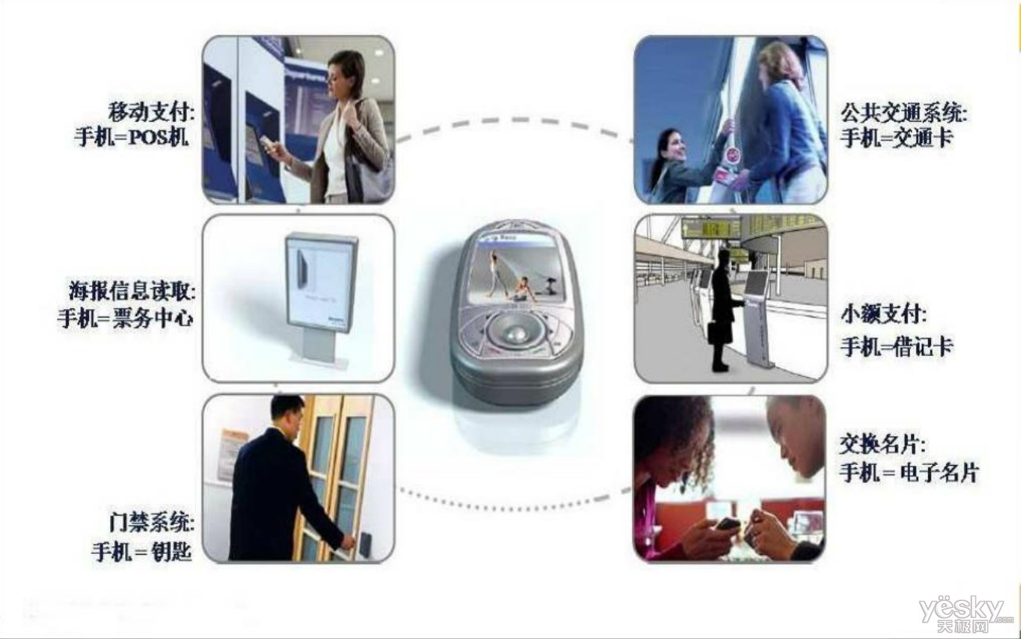

3, влияние на образование. Во-первых, инвестиции в образование будут в центре внимания материальных ресурсов к информационным ресурсам. Индустриальное общество, для того, чтобы потреблять материальные ресурсы, такие как учебных корпусов, стулья, мелом и т.д., чтобы поддерживать, поэтому основное внимание в инвестиции в образование являются инвестиции в материальные ресурсы.
Во-вторых, "единая система класса" будут заменены на различных сетевых преподавания

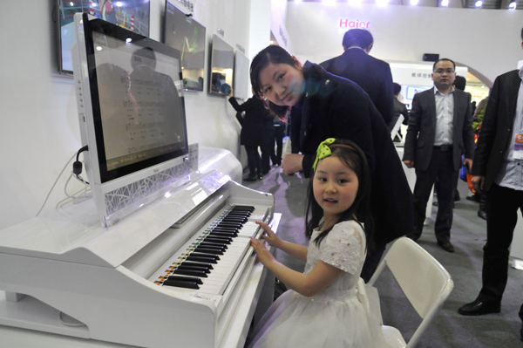

4, влияние на образ жизни. С момента создания информации масштабная, простота систем сетевых коммуникаций,
Таким образом, информация, как наиболее эффективный, наиболее ценного ресурса, изменила традиционный образ жизни.
Развитие сетевых технологий, так что сильно изменилась, как люди работают, по сравнению с предыдущим момент времени может быть изменен, чтобы работать из дома на работу, обрабатывать различные данные и информацию по сети.

Люди и друзья, Покупки, встречи, развлечения и многое другое возможны через сеть, в ближайшее время, возможно также через сеть жилых жизни, через сетевой холодильники, автомобили и другие туристические сетей в опыт Образ жизни Технологии семьи Технология приносит людям удобство.

